江苏省四校联盟教学研讨活动在花园中学开展
有一种品质叫做“四叶草”。3月15日，来自常州市花园中学、无锡市河埒中学、泰州中学附属中学、泰兴市黄桥初中四个学校的朋友们聚集在一起，聚焦课程与课堂，开展江苏省第七届“四叶草”杯四校联盟研讨活动。本次活动，共开设了14节公开课，为四校老师提供了深入交流的平台。值得一提的是，开课老师都是各地学科带头人，老师们的课堂教学始终围绕活动主题——创设真实性情境，塑造高品质课堂，在学生的生命奠基教育中，以教育人的担当姿态培养“全面发展的人”。
我校的李小静校长和蒋澄一老师同题异构，开设新授课《环境污染的防治》。李校长本节课的重点是还人类洁净的空气，从创设真实性情境——空气污染引入课堂，围绕空气污染的危害、来源、如何防治及酸雨的形成几个问题展开；蒋老师的课则以视频——常州2019春节，规定区域内禁止燃放烟花爆竹的新闻引入课堂，教学流程中不仅课堂环节构思巧妙，同时把常州中考卷特有的流程问题带入课堂。更为精彩的是他们的板书设计：李校长把板书的精华融入“化学”两个字内，蒋老师的板书外形像“中国环境标志”，新颖的教学设计和扎实的教学功底得到了听课教师和专家的一致认可和赞许，为探索化学与环境教学模式做出了积极有益的尝试。

化学教研组小报
第29期
2019年3月
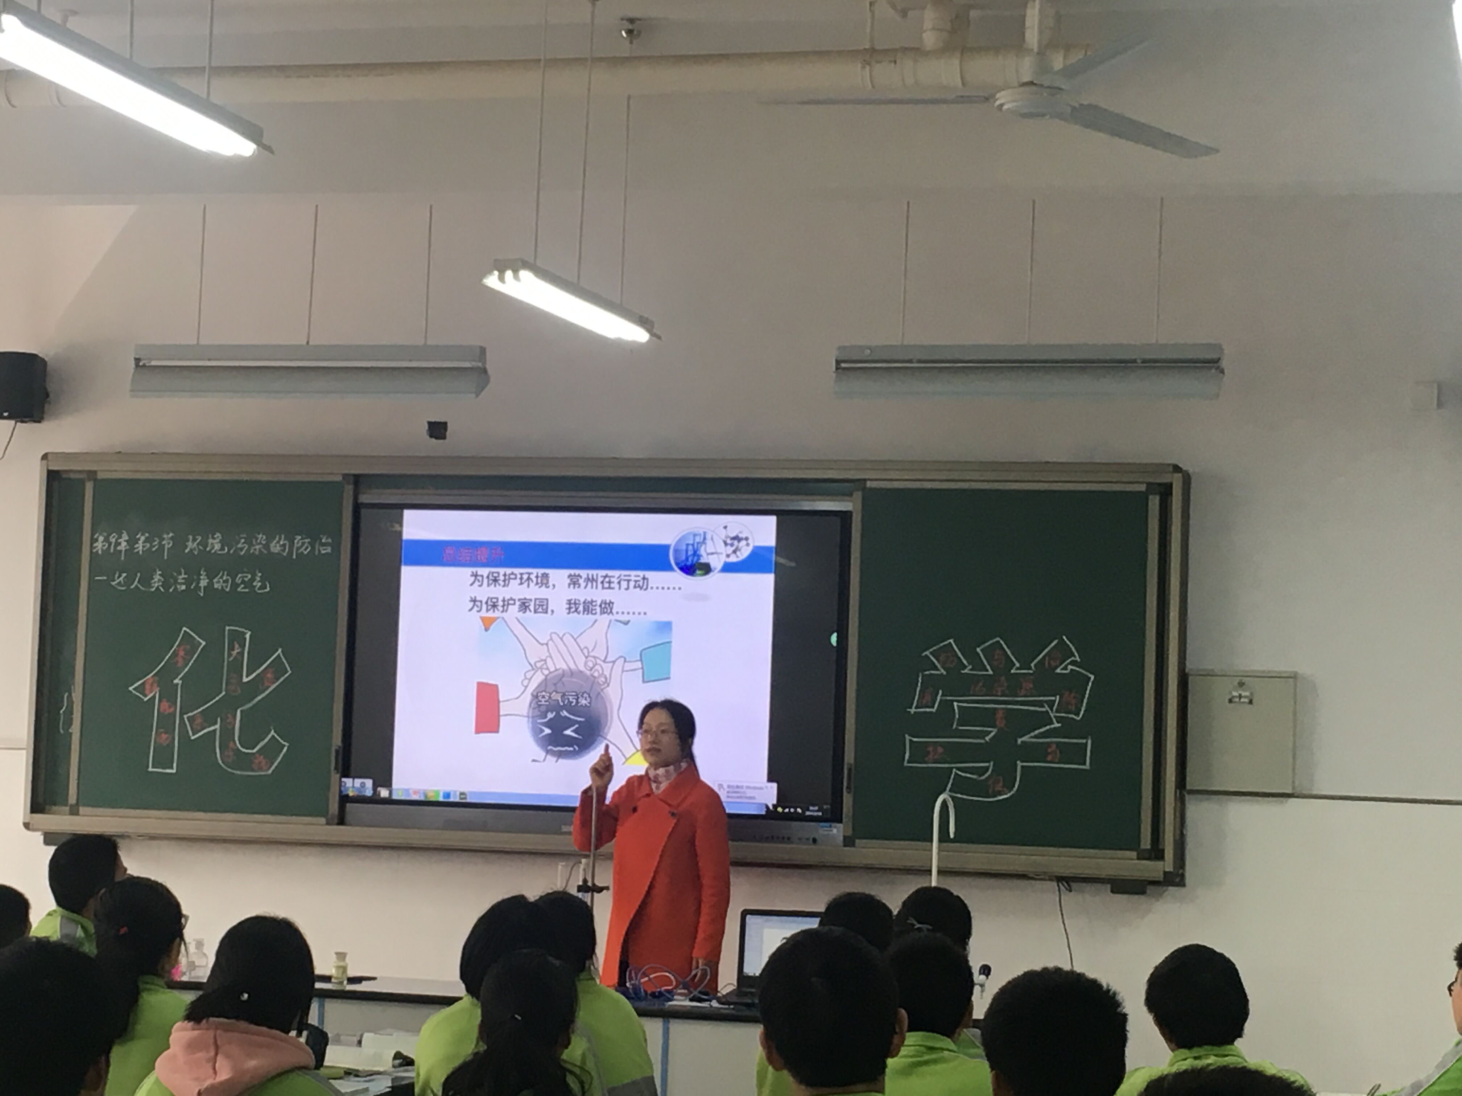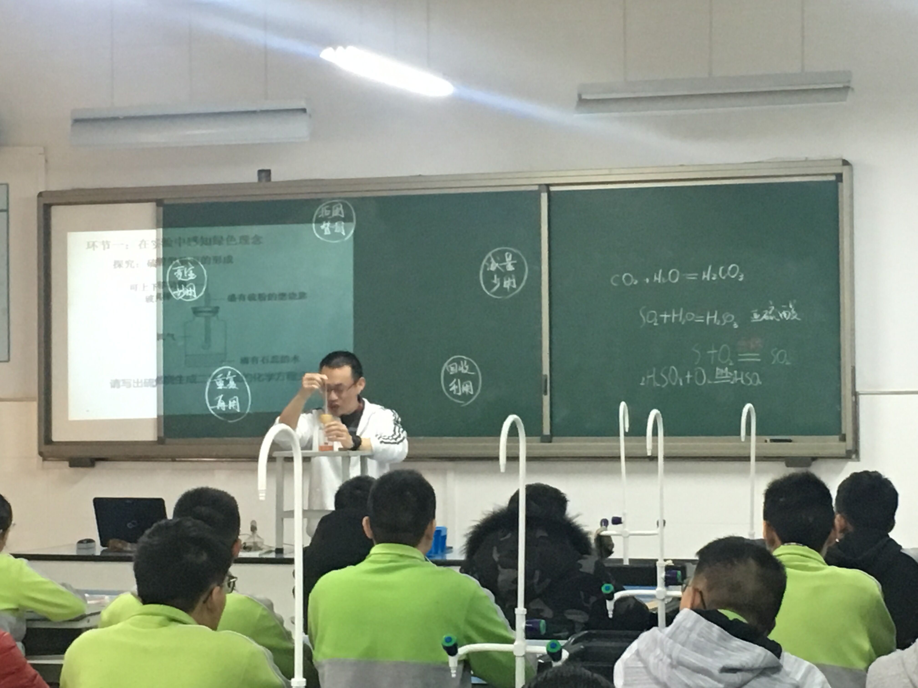
化学教研组小报
第14期
2017年4月

